《植物室内苗期耐盐性鉴定技术规范》
团体标准

编制说明

中国科学院遗传与发育生物学研究所
2026年9月

目录

一 、工作简况

二、制定（修订）标准的必要性和意义

三、主要起草过程

四、制定（修订）标准的原则和依据，与现行法律、法规、标准的关系

五、主要技术内容的确定依据

六、重大意见分歧的处理依据和结果

七、采用国际标准或国外先进标准的，说明采标程度，以及国内外同类标准水平的对比情况

八、贯彻标准的措施建议

九、其他应说明的事项

- 工作简况
任务来源：根据《中华人民共和国标准化法》、《团体标准管理规定》、《中国植物学会团体标准制定程序》的有关精神和规定，依托盐碱地综合改造利用科技支撑项目耐盐碱适生品种筛选与创制项目耐盐碱先锋植物种质资源收集评价与精准鉴定子课题。
起草单位：中国科学院遗传与发育生物学研究所、中国科学院西北生态环境资源研究院、中国科学院新疆生态与地理研究所、内蒙古自治区农牧业科学院、东北林业大学。
归口单位：中国植物学会
主要起草人：杨宝军、范敬伟、唐丁、潘晶、刘华威、邱晓、管清杰、王鹏程、李依莎。
- 制定（修订）标准的必要性和意义
我国盐碱地资源分布广泛、类型复杂，盐碱地生态修复与资源化利用是保障国土生态安全、扩充可利用土地资源、提升区域生态承载力的重要举措。耐盐先锋植物种质筛选是盐碱地植被恢复、生态治理与高效利用的核心基础，其中室内苗期耐盐筛选具有周期短、可控性强、重复性高、可批量鉴定的优势，是目前种质资源初步评价、抗逆品种选育、抗逆机理研究的技术手段。
目前，国内外尚无统一、通用的植物苗期耐盐筛选专用技术规范。各类科研机构筛选方法体系独立、参数不统一、评价口径不一致，不同试验结果难以对比。国内现有耐盐相关标准多集中于玉米、水稻、小麦等主粮作物，存在作物覆盖单一、适用场景局限等问题，针对生态修复先锋植物、饲用及经济耐盐植物的通用苗期筛选标准缺失。同时，行业普遍存在盐溶液配比不统一、培养环境参数不规范、胁迫时长梯度混乱、评价指标体系各异、耐盐耐分级标准不统一等问题，导致不同实验室、不同单位的苗期筛选数据重复性差、可比性弱，制约了耐盐植物种质资源精准鉴定、规范化评价与规模化推广应用。
针对以上问题与标准体系空白，本项目拟制定《植物室内苗期耐盐性鉴定技术规范》团体标准。项目旨在统一室内苗期耐盐筛选的术语定义、试验材料处理、盐溶液配制、胁迫处理方法、环境条件、指标检测方法、耐盐等级评价体系，建立一套可控、可重复、可对比、可推广的通用型苗期耐盐鉴定技术体系。
本标准的制定与实施具有重要的行业价值与应用意义，一是填补我国植物苗期耐盐筛选标准空白，弥补现有标准聚焦主粮作物、缺乏植物通用技术规范的短板；二是统一行业技术规范，解决长期以来试验方法杂乱、数据不可比、结果不可复现的行业难题，提升国内耐盐种质鉴定工作的标准化、规范化水平；三是提供统一的技术依据，支撑耐盐种质资源筛选、新品种选育、抗逆机理研究与盐碱地生态修复工程应用；四是完善我国耐盐植物鉴定标准体系，对推动我国盐碱土地资源化高效利用具有重要的技术支撑作用与推广价值。
- 主要起草过程
- 前期准备
项目启动后，系统开展植物苗期耐盐筛选技术相关调研，梳理国内盐碱地植物筛选、抗性评价相关技术方法、行业规范及现有标准短板，明确本次技术规范编制的目标、适用范围、技术框架，确定技术规范编制整体思路与工作方案。
- 成立起草小组
本标准起草单位为中国科学院遗传与发育生物学研究所牵头，负责标准方案的设计、调研、资料收集、标准起草、专家意见汇总、资料的分析与整理等；中国科学院西北生态环境资源研究院、中国科学院新疆生态与地理研究所、内蒙古自治区农牧业科学院、东北林业大学等协作参加。主要起草人及分工见表2：
表2 标准起草单位和起草人任务分工
姓 名 | 单 位 | 承担工作
杨宝军 | 中国科学院遗传与发育生物学研究所 | 总体设计
范敬伟 | 中国科学院遗传与发育生物学研究所 | 文本撰写试验验证
唐丁 | 中国科学院遗传与发育生物学研究所 | 标准修订
潘晶 | 中国科学院西北生态环境资源研究院 | 标准修订
刘华威 | 中国科学院新疆生态与地理研究所 | 标准修订
邱晓 | 内蒙古自治区农牧业科学院 | 资料收集
管清杰 | 东北林业大学 | 资料收集
王鹏程 | 中国科学院遗传与发育生物学研究所 | 试验验证
李依莎 | 中国科学院遗传与发育生物学研究所 | 试验验证

- 资料收集与分析
广泛收集国内植物耐盐鉴定、抗性评价相关标准、行业标准、学术文献、技术规范及试验研究成果，对比分析现有技术方法的优缺点及适用场景，梳理可借鉴的核心技术指标与试验方法，为技术规范编制提供理论支撑。
- 草案编制与内部论证
结合前期调研成果、试验数据及行业技术规范，完成《植物室内苗期耐盐性鉴定技术规范》初稿编制。组织起草小组内部开展多轮研讨、技术论证，针对筛选指标、试验方法、处理浓度、鉴定时期、数据统计、评价判定标准等核心内容进行校核，完善技术内容，形成技术规范征求意见稿。
- 征求意见与修改完善
面向专项课题内一线试验技术人员广泛征求意见，汇总梳理各方修改建议，结合试验验证结果对技术规范文本、技术参数、操作流程进行修改完善，进一步提升技术规范的科学性、规范性、实操性，最终形成技术规范报批稿。
- 制定（修订）标准的原则和依据，与现行法律、法规、标准的关系
1. 编制原则：遵循科学性、实用性、规范性、统一性原则，立足盐碱地植物筛选实际需求，试验操作规范，技术指标严谨、流程清晰、可操作性强，符合农业标准化发展要求。
2. 编制依据：依据《中华人民共和国标准化法》及农业行业标准编制准则编制。
3. 与现行法规标准关系：本技术规范内容与现行国家法律、行政法规、农业行业标准无冲突，是对现有植物耐盐碱评价技术体系的细化、补充和完善，填补植物苗期耐碱筛选专项技术标准空白。
- 主要技术内容的确定依据
该技术规范核心技术内容均依托苗期筛选试验数据确定，结合植物生长发育规律、盐胁迫响应特征，同时参考国内植物抗逆筛选相关文献试验方法及行业公认评价指标。其中，盐胁迫处理浓度、筛选时期、观测指标、判定标准等核心内容，均经过试验验证，确保技术内容科学准确、稳定可靠、适配实际推广应用。
5.1 耐盐筛选方法
5.1.1试验材料
表 1 实验材料清单
中文名 | 科 | 属
红豆草 | 豆科 | 红豆属
苦豆子 | 豆科 | 槐属
沙打旺 | 豆科 | 黄芪属
山毛豆 | 豆科 | 灰叶属
柠条 | 豆科 | 锦鸡儿属
苜蓿 | 豆科 | 苜蓿属
紫花苜蓿 | 豆科 | 苜蓿属
田菁 | 豆科 | 田菁属
稗谷 | 禾本科 | 稗属
水稗草 | 禾本科 | 稗属
短芒大麦草 | 禾本科 | 大麦属
水稻 | 禾本科 | 稻属
高粱 | 禾本科 | 高粱属
狗尾草 | 禾本科 | 狗尾草属
虎尾草 | 禾本科 | 虎尾草属
朝鲜碱茅 | 禾本科 | 碱茅属
星星草 | 禾本科 | 碱茅属
赖草 | 禾本科 | 赖草属
羊草 | 禾本科 | 赖草属
垂披碱草 | 禾本科 | 披碱草属
肥披碱草 | 禾本科 | 披碱草属
披碱草 | 禾本科 | 披碱草属
紫芒披碱草 | 禾本科 | 披碱草属
小黑麦 | 禾本科 | 小黑麦属
小麦 | 禾本科 | 小麦属
新麦草 | 禾本科 | 新麦草属
偃麦草 | 禾本科 | 偃麦草属
骆驼蓬 | 蒺藜科 | 骆驼蓬属
棉花 | 锦葵科 | 棉属
冷蒿 | 菊科 | 蒿属
葵花 | 菊科 | 向日葵属
地肤 | 藜科 | 地肤属
碱蓬 | 藜科 | 碱蓬属
盐地碱蓬 | 藜科 | 碱蓬属
灰绿藜 | 藜科 | 藜属
藜麦 | 藜科 | 藜属
驼绒藜 | 藜科 | 驼绒藜属
地榆 | 蔷薇科 | 地榆属
油菜 | 十字花科 | 芸薹属
山韭 | 石蒜科 | 葱属
野韭 | 石蒜科 | 葱属
苋 | 苋科 | 苋属

5.1.2 材料种植

等量蛭石装入塑料盒内，每个材料播种 10-30 粒种子，具体数量根据筛选材料的特征决定，覆蛭石 2 cm （蛭石颗粒大小3-6 mm），每个托盘（54 cm ×28 cm ×7 cm）放 18 个育苗盒（8 cm×8 cm），托盘内加入 5 L 底水。待幼苗长出约两片真叶，选取生长状况一致、无病虫害的健康植株。

5.1.3 胁迫浓度梯度
采用氯化钠（NaCl）单盐胁迫，设置对照（CK，0 mmol/L）及 8 个浓度梯度：50、100、150、200、300、400、600、800、1000 mmol/L。浓度间隔覆盖从低盐胁迫到高盐胁迫区间。盐溶液以去离子水配制的 1×霍格兰德营养液作为基础液，按上述浓度配制。

5.1.4 胁迫处理
采用底部浇灌方式施加胁迫溶液，整个周期使用不低于 5 L 对应盐浓度溶液，处理周期不少于 7 周，期间一直是对应盐溶液处理，不做复水操作。

5.1.5 表型观察
自胁迫处理开始至处理结束后，每周拍照 1 次，不少于 6 周。

5.1.6 长势等级评定
整盆试验，采用目视估测，依据表 2对每一材料每一浓度处理的代表性植株或群体进行长势等级判定。判定应以对照（CK）同期长势为参照基准。每一材料列出对应处理下得长势等级。
表2 长势等级标准
形态描述 | 判断依据 | 长势等级
全株正常，叶色深绿，无枯叶 | 与同期 CK 无肉眼可见差异 | I轻度
长势基本正常，叶尖轻微黄化 | 枯叶率＜ 10% ，相对株高 ≥0.75 | II中度
株高明显受抑，叶色变浅，少数枯叶 | 枯叶率 10% ～ 40% ，相对株高 0.50 ～ 0.75 | III重度
生长停滞，近半叶片枯黄，仅心叶存活 | 枯叶率 40% ～ 70% ，相对株高＜ 0.50 | IV枯萎
严重萎蔫，逾七成叶片枯死，濒死 | 仅剩基部绿色组织或无绿色组织 | IV死亡

5.1.7 叶绿素荧光参数测定

分别于胁迫处理后第 4-6 周测定，以耐盐表型及植株高度适合叶绿素荧光仪为参考。测定前对叶片进行暗适应，暗适应时间不少于 20 min。整盆植株叶测定。同批次测定应在同一时段内完成，避免光强与温度波动影响。对照（CK）Fv/Fm 应不低于 0.70。Fv/Fm 测定值为 0 时，判定为植株死亡，应与存活记录核对确认。若植株干枯表型值记录，不测叶绿素荧光参数。

5.1.8 耐盐性评价

判定原则
对每份材料在单一盐胁迫浓度下评定单点耐盐等级，综合相对荧光参数 RF、绝对阈值 Fv/Fm、表型长势分判定等级，选取较差等级作为该浓度下材料的单点耐盐等级。

等级划分
单点耐盐等级划分为强耐盐、耐盐、中耐盐、敏感、极敏感五级，判定阈值见表3。
表3 单点耐盐等级判定
耐盐等级 | 相对阈值 RF （处理/CK ） | 绝对阈值 Fv/Fm | 长势等级 | 胁迫表征
强耐盐 | ≥0.90 | ≥0.70 | I轻度 | 无可见胁迫
耐盐 | 0.75 ～ 0.90 | 0.55 ～ 0.70 | II中度 | 叶尖轻微黄化
中耐盐 | 0.50 ～ 0.75 | 0.35 ～ 0.55 | III重度 | 株高受抑、叶色变浅
敏感 | 0.25 ～ 0.50 | 0.10 ～ 0.35 | IV枯萎 | 近半叶片枯黄
极敏感 | <0.25 | <0.10 | IV死亡 | 全株死亡

5.2植物苗期耐盐筛选结果
5.2.1植物苗期耐盐筛选技术规范建立
本技术规范旨在建立一套标准化、可重复、高通量的植物苗期耐盐筛选技术规范（图1）。该技术规范结合水培和土培的优劣势，采用水培和蛭石体系相结合的方法，操作简单快速，成本低，通过严格控制环境条件、胁迫强度与时间，对植物材料进行精准胁迫处理，并进行系统评价，最终实现对不同植物种质资源耐盐能力的快速、客观鉴定与分级。
该体系的优势体现在以下几个方面，
1标准化：流程统一，结果可比性强；
2精准化：精准的盐浓度处理；
3高通量：适用于大规模种质资源筛选。
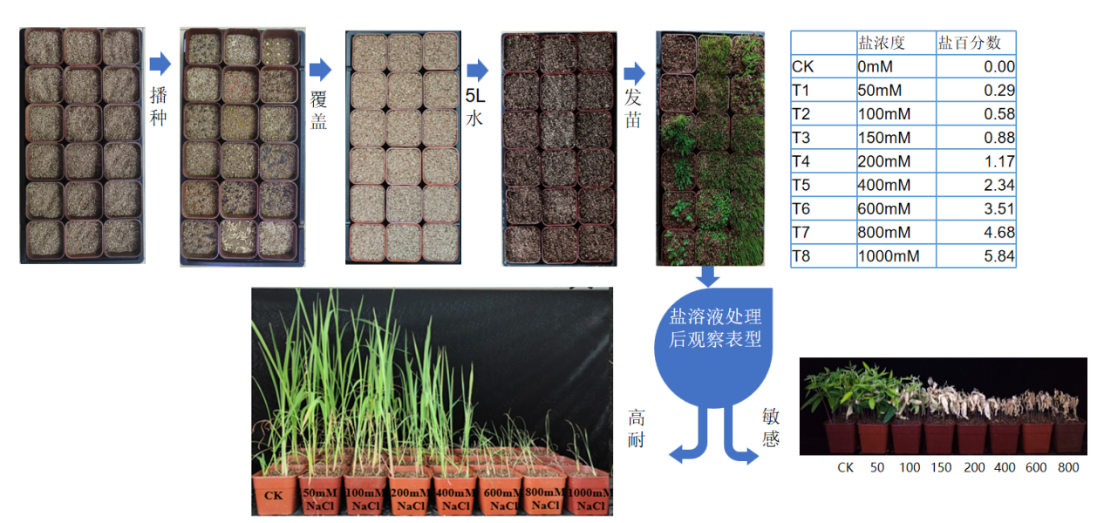
图1 室内苗期化耐盐筛选体系
5.2.2禾本科植物苗期耐盐筛选表型
本实验对禾本科6类植物进行了系统的盐胁迫分析（图2）。通过设置对照和8个梯度盐浓度处理，并自胁迫开始后每周进行连续表型观测与记录，成功实现了对不同植物盐害发生、发展动态过程的精准观察。结果表明，不同禾本科植物在盐胁迫下表型动态存在差异。在时间维度上，各类植物首次出现可见盐害症状（如叶片失绿、萎蔫、枯萎等）的时间点不同，且盐害程度随胁迫时间延长呈现出规律性加剧，最终可明确识别出各物种表型差异最显著、最利于鉴别分类的最佳观察时间窗口为处理4周-5周。在浓度维度上，通过对比不同盐浓度下植物的最终存活率与生长状况，成功确定了每类植物的耐盐阈值范围。
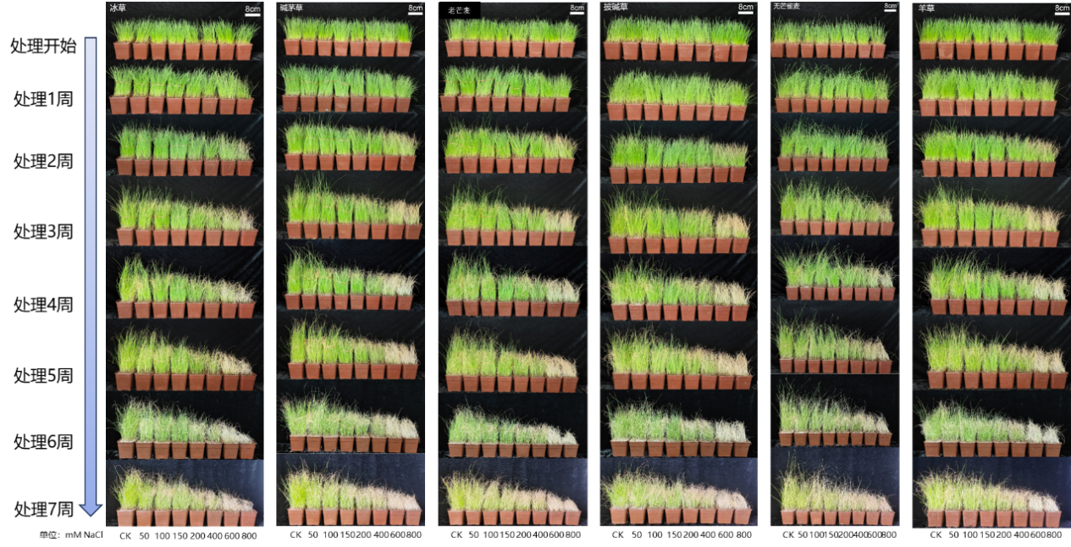
图2禾本科6类植物系统的盐胁迫分析
5.2.3豆科植物苗期耐盐筛选表型
本实验对豆科6类植物进行了系统的盐胁迫分析（图3）。通过设置对照和8个梯度盐浓度处理，并自胁迫开始后每周进行连续表型观测与记录，成功实现了对不同植物盐害发生、发展动态过程的精准观察。结果表明，不同豆科植物在盐胁迫下表型动态存在差异。在时间维度上，豆科植物首次出现可见盐害症状（如叶片失绿、萎蔫、枯萎等）的时间点不同，木豆在处理1周即出现明显的盐害表型，光叶紫光苕、箭舌豌豆和绿肥毛苕子在处理2周出现明显的盐害表型。盐害程度随胁迫时间延长呈现出规律性加剧，最终可明确识别出各物种表型差异最显著、最利于鉴别分类的最佳观察时间窗口为处理2周-3周。
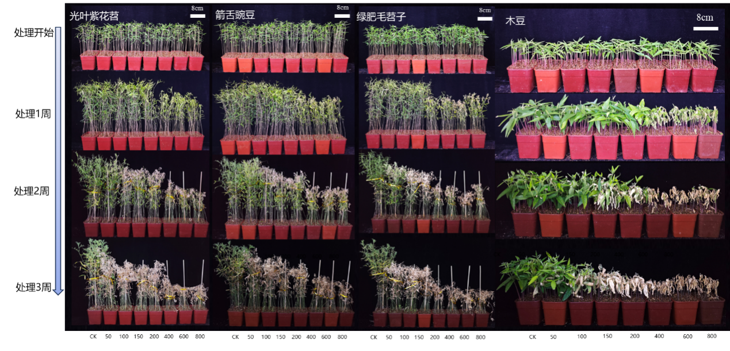
图3豆科4类植物系统的盐胁迫分析
5.2.4耐盐筛选体系的性能表现
本实验同时对18份田菁种质进行了系统的盐胁迫分析（图4）。通过设置对照和8个梯度盐溶液处理，并自胁迫开始后每周进行连续表型观测与记录，成功实现了对田菁盐害发生、发展动态过程的精准观察。同时，结合筛选鉴定体系的叶绿素荧光测定仪，对盐处理过程中田菁的叶绿素荧光进行了测定，我们获得了其光合系统II（PSII）对胁迫响应的数据。结果表明，叶绿素荧光参数能灵敏、早期地指示田菁的碱胁迫受害程度，并有效区分不同材料的耐受性差异。随着盐处理浓度的升高和胁迫时间的延长，最大光化学效率（Fv/Fm） 和实际光化学效率（Y(II)） 均呈现出规律性下降趋势，这表明PSII反应中心受损，光能转化效率降低。通过分析不同浓度下荧光参数动态变化的拐点，我们能够明确田菁的耐盐阈值（图5）。例如，XD-2、XD-4、和XD-5号田菁在200mM以内盐处理下仍有很强的叶绿素荧光值，表明其在该值盐浓度间均耐盐。综上所述，本技术规范将叶绿素荧光测定整合进标准化筛选体系，不仅验证了该技术作为可靠表型指标的敏感性，更重要的是为植物的高通量种质资源筛选提供了关键的生理依据。
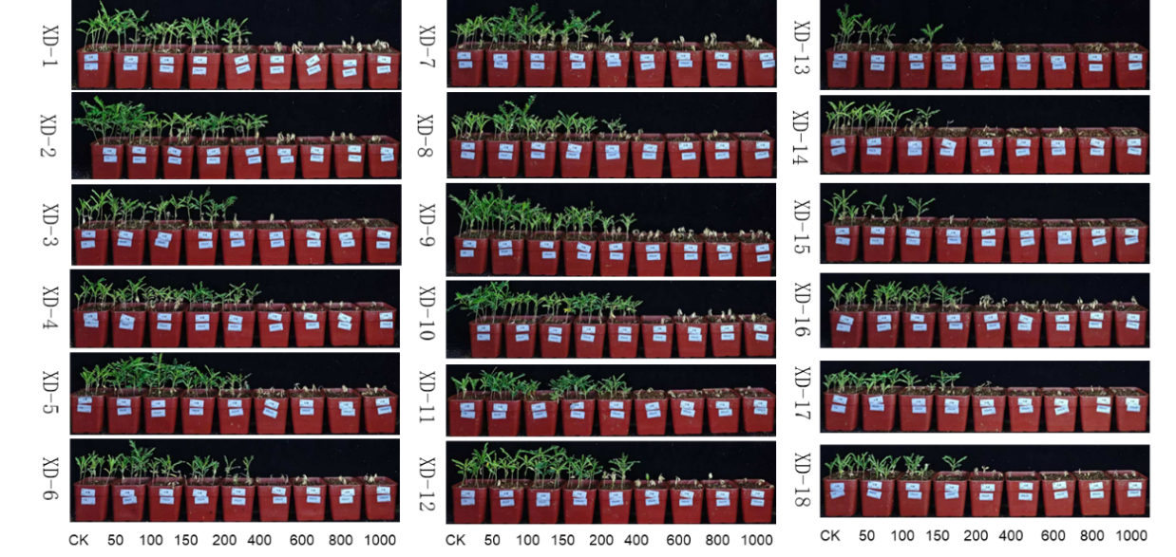
图4 18份田菁种质的耐盐筛选表型
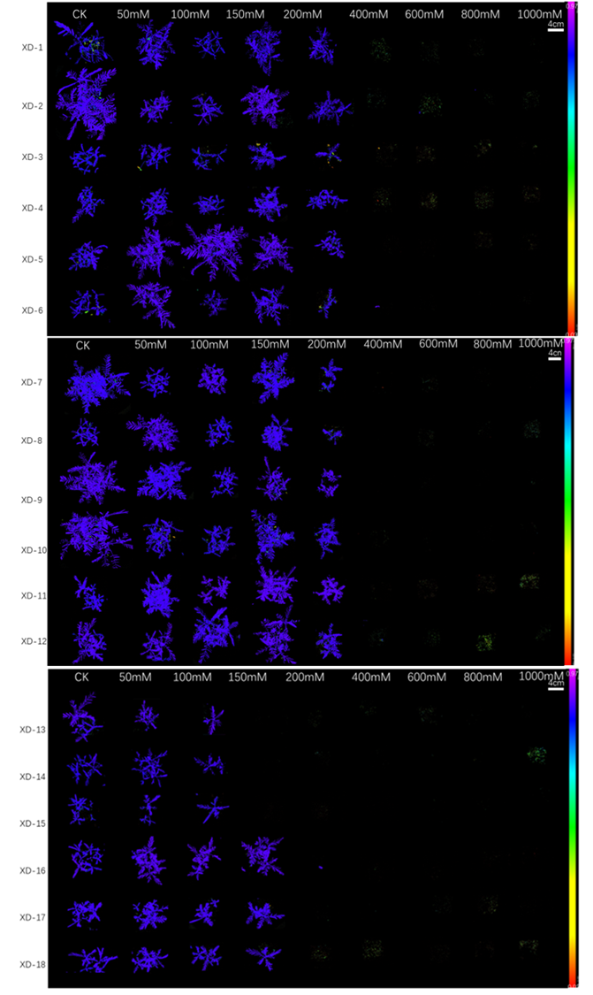
图5 18份田菁种质的耐盐筛选过程中叶绿素荧光测定
5.2.5系统性鉴定植物的耐盐性并评价耐盐等级
该技术规范既能筛选出耐盐性较好的禾本科植株，也能筛选出对盐浓度较敏感的豆科植物，对于筛选耐盐和敏感植物具有普适性。采用该技术规范完成45种不同物种的植物的耐盐性状进行筛选（表1），通过整盆试验，每周拍照获得表型图片，采用目视估测依据表 2对每一材料每一浓度处理的植株群体进行长势等级判定（表4）。同时在处理4-6周时采集叶绿素荧光值（图6）作为判定耐盐性表型的依据。对照组 CK 的 Fv/Fm 介于 0.6578～0.8309（中位 0.7894），CK 长势等级为正常，表明苗期生长正常、本底一致。上述 CK 数据显示，不同材料在未受胁迫时，Fv/Fm 本底值相差达 0.1731（0.6578～0.8309）。若直接以绝对 Fv/Fm 作为唯一判据，本底偏低而胁迫应答良好的材料会被系统性低估，本底偏高的材料则可能漏判。引入 CK 作同一时期、同一材料的内部参照后，RF 消除了材料本底差异与测定批次误差，使胁迫效应得以横向比较，故本标准将其列为单点判定的核心指标（公式 1），并与绝对阈值并行，避免 RF 在 CK 本身异常时被放大或掩盖。

表4 45份参试植物材料的长势等级
材料 | CK | 50 mmol/L | 100 mmol/L | 150 mmol/L | 200 mmol/L | 400 mmol/L | 600 mmol/L | 800 mmol/L | 1000 mmol/L
稗草 | 正常 | Ⅰ | Ⅰ | Ⅰ | Ⅰ | Ⅲ | Ⅲ | Ⅳ | Ⅳ
朝鲜碱茅 | 正常 | Ⅰ | Ⅰ | Ⅰ | Ⅰ | Ⅱ | Ⅱ | Ⅱ | Ⅱ
垂披碱草 | 正常 | Ⅰ | Ⅱ | Ⅱ | Ⅱ | Ⅳ | Ⅳ | Ⅳ | Ⅳ
地肤 | 正常 | Ⅰ | Ⅰ | Ⅰ | Ⅰ | Ⅰ | Ⅰ | Ⅱ | Ⅱ
地榆 | 正常 | Ⅰ | Ⅱ | Ⅱ | Ⅱ | Ⅲ | Ⅳ | Ⅳ | Ⅳ
短芒大麦草 | 正常 | Ⅰ | Ⅰ | Ⅰ | Ⅰ | Ⅱ | Ⅲ | Ⅳ | Ⅳ
肥披碱草 | 正常 | Ⅰ | Ⅰ | Ⅱ | Ⅱ | Ⅲ | Ⅲ | Ⅳ | Ⅳ
高粱 | 正常 | Ⅰ | Ⅱ | Ⅱ | Ⅱ | Ⅲ | Ⅳ | Ⅳ | Ⅳ
狗尾草 | 正常 | Ⅰ | Ⅰ | Ⅱ | Ⅱ | Ⅳ | Ⅳ | Ⅳ | Ⅳ
红豆草 | 正常 | Ⅰ | Ⅱ | Ⅲ | Ⅳ | Ⅳ | Ⅳ | Ⅳ | Ⅳ
虎尾草 | 正常 | Ⅰ | Ⅰ | Ⅰ | Ⅰ | Ⅱ | Ⅱ | Ⅲ | Ⅳ
灰绿藜 | 正常 | Ⅰ | Ⅰ | Ⅰ | Ⅰ | Ⅱ | Ⅲ | Ⅲ | Ⅲ
碱蓬 | 正常 | Ⅰ | Ⅰ | Ⅰ | Ⅰ | Ⅱ | Ⅱ | Ⅱ | Ⅱ
苦豆子 | 正常 | Ⅱ | Ⅱ | Ⅱ | Ⅱ | Ⅱ | Ⅱ | Ⅱ | Ⅲ
葵花 | 正常 | Ⅰ | Ⅱ | Ⅱ | Ⅱ | Ⅲ | Ⅳ | Ⅳ | Ⅳ
赖草 | 正常 | Ⅰ | Ⅰ | Ⅰ | Ⅰ | Ⅱ | Ⅱ | Ⅱ | Ⅱ
冷蒿 | 正常 | Ⅰ | Ⅰ | Ⅰ | Ⅱ | Ⅳ | Ⅳ | Ⅳ | Ⅳ
藜麦 | 正常 | Ⅰ | Ⅱ | Ⅱ | Ⅱ | Ⅲ | Ⅲ | Ⅲ | Ⅲ
罗勒 | 正常 | Ⅰ | Ⅰ | Ⅱ | Ⅱ | Ⅳ | Ⅳ | Ⅳ | Ⅳ
骆驼蓬 | 正常 | Ⅰ | Ⅰ | Ⅰ | Ⅰ | Ⅰ | Ⅳ | Ⅳ | Ⅳ
棉花 | 正常 | Ⅰ | Ⅰ | Ⅰ | Ⅰ | Ⅲ | Ⅳ | Ⅳ | Ⅳ
苜宿 | 正常 | Ⅰ | Ⅰ | Ⅱ | Ⅳ | Ⅳ | Ⅳ | Ⅳ | Ⅳ
柠条 | 正常 | Ⅱ | Ⅲ | Ⅳ | Ⅳ | Ⅲ | Ⅳ | Ⅳ | Ⅳ
披碱草 | 正常 | Ⅰ | Ⅰ | Ⅰ | Ⅰ | Ⅲ | Ⅲ | Ⅳ | Ⅳ
沙打旺 | 正常 | Ⅰ | Ⅰ | Ⅱ | Ⅱ | Ⅳ | Ⅳ | Ⅳ | Ⅳ
山韭 | 正常 | Ⅱ | Ⅲ | Ⅲ | Ⅳ | Ⅳ | Ⅳ | Ⅳ | Ⅳ
山毛豆 | 正常 | Ⅱ | Ⅲ | Ⅳ | Ⅳ | Ⅳ | Ⅳ | Ⅳ | Ⅳ
水稗草 | 正常 | Ⅰ | Ⅰ | Ⅰ | Ⅰ | Ⅳ | Ⅳ | Ⅳ | Ⅳ
水稻 | 正常 | Ⅰ | Ⅱ | Ⅲ | Ⅳ | Ⅳ | Ⅳ | Ⅳ | Ⅳ
田菁 | 正常 | Ⅰ | Ⅰ | Ⅰ | Ⅰ | Ⅲ | Ⅲ | Ⅳ | Ⅳ
驼绒藜 | 正常 | Ⅱ | Ⅱ | Ⅳ | Ⅳ | Ⅳ | Ⅳ | Ⅳ | Ⅳ
苋 | 正常 | Ⅰ | Ⅳ | Ⅳ | Ⅳ | Ⅳ | Ⅳ | Ⅳ | Ⅳ
小黑麦 | 正常 | Ⅰ | Ⅰ | Ⅰ | Ⅱ | Ⅱ | Ⅳ | Ⅳ | Ⅳ
小麦 | 正常 | Ⅰ | Ⅱ | Ⅱ | Ⅱ | Ⅲ | Ⅳ | Ⅳ | Ⅳ
新麦草 | 正常 | Ⅰ | Ⅰ | Ⅰ | Ⅱ | Ⅱ | Ⅳ | Ⅳ | Ⅳ
星星草 | 正常 | Ⅰ | Ⅰ | Ⅰ | Ⅰ | Ⅱ | Ⅱ | Ⅱ | Ⅱ
荨麻 | 正常 | Ⅳ | Ⅳ | Ⅳ | Ⅳ | Ⅳ | Ⅳ | Ⅳ | Ⅳ
盐地碱蓬 | 正常 | Ⅰ | Ⅰ | Ⅰ | Ⅰ | Ⅰ | Ⅰ | Ⅰ | Ⅰ
偃麦草 | 正常 | Ⅰ | Ⅰ | Ⅰ | Ⅰ | Ⅱ | Ⅱ | Ⅱ | Ⅱ
羊草 | 正常 | Ⅰ | Ⅰ | Ⅰ | Ⅰ | Ⅱ | Ⅲ | Ⅳ | Ⅳ
野韭 | 正常 | Ⅱ | Ⅲ | Ⅳ | Ⅳ | Ⅳ | Ⅳ | Ⅳ | Ⅳ
油菜 | 正常 | Ⅰ | Ⅰ | Ⅰ | Ⅱ | Ⅲ | Ⅳ | Ⅳ | Ⅳ
紫花苜蓿 | 正常 | Ⅰ | Ⅱ | Ⅲ | Ⅳ | Ⅳ | Ⅳ | Ⅳ | Ⅳ
紫芒披碱草 | 正常 | Ⅰ | Ⅰ | Ⅱ | Ⅱ | Ⅳ | Ⅳ | Ⅳ | Ⅳ
紫穗槐 | 正常 | Ⅰ | Ⅰ | Ⅰ | Ⅰ | Ⅱ | Ⅱ | Ⅲ | Ⅳ

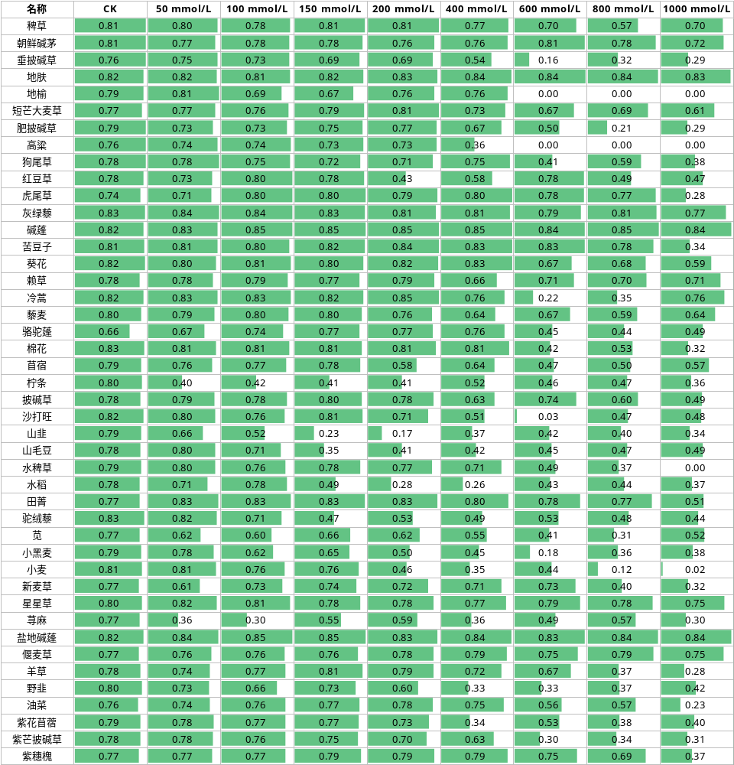
图6 45份参试植物材料的叶绿素荧光绝对值条形图
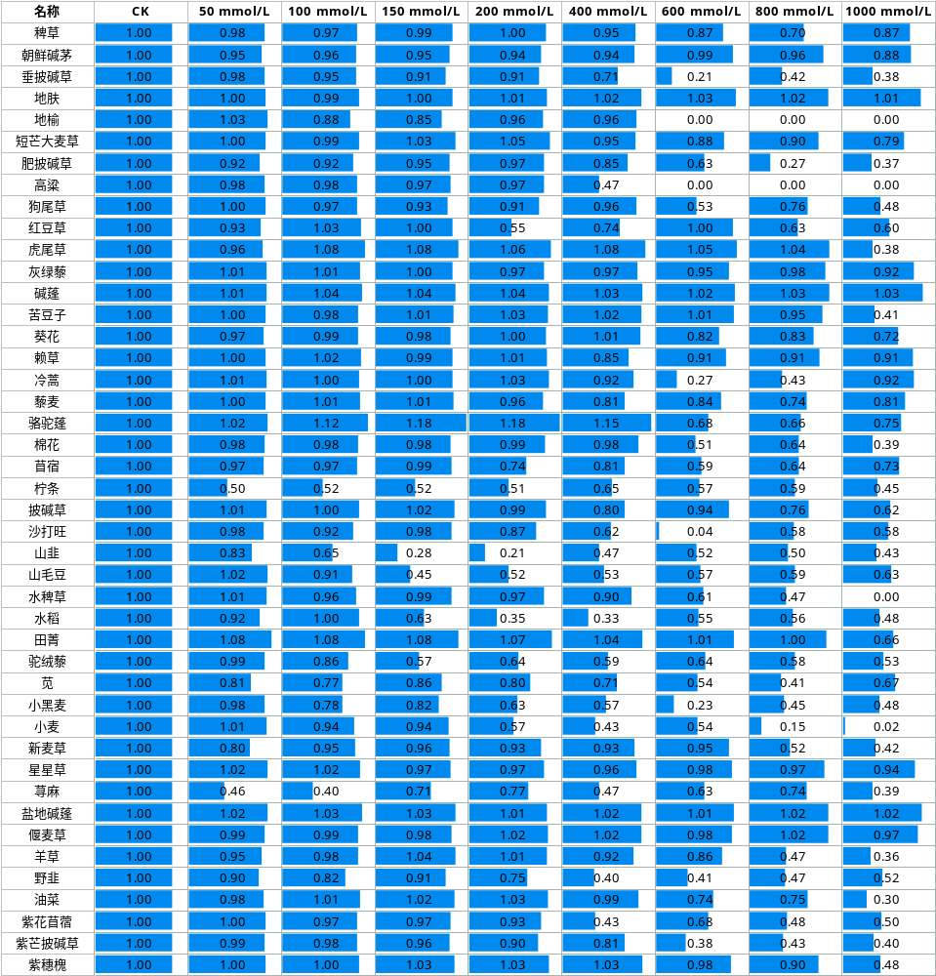
图7 45份参试植物材料的叶绿素荧光相对值（RF）条形图
单点耐盐等级判定依据表3判定，采用表型等级、叶绿素荧光绝对值和相对值RF并行、取较劣者的规则。三数据若出现不一致，以序号较劣者作为该材料在该浓度下的最终耐盐等级。按此规则，对45份植物材料的耐盐评价进行了等级评价（图7）。
图8 45份参试植物材料逐浓度耐盐等级矩阵
图 8等级构成随胁迫强度呈规律性递变，强耐盐材料占比由 50 mmol/L 的 78% 降至 1000 mmol/L 的 2%，极敏感材料占比则由 2% 升至 78%。累计降至极敏感的材料占比依次为 2%、4%、13%、24%、40%、60%、73%、78%，呈持续上升，说明随胁迫加强材料被逐级淘汰而非齐进齐退。从等级覆盖看，强耐盐、耐盐、中耐盐与极敏感四档在全部 8 个浓度上均有出现，表明该体系耐盐筛选覆盖度大，具有普适性。
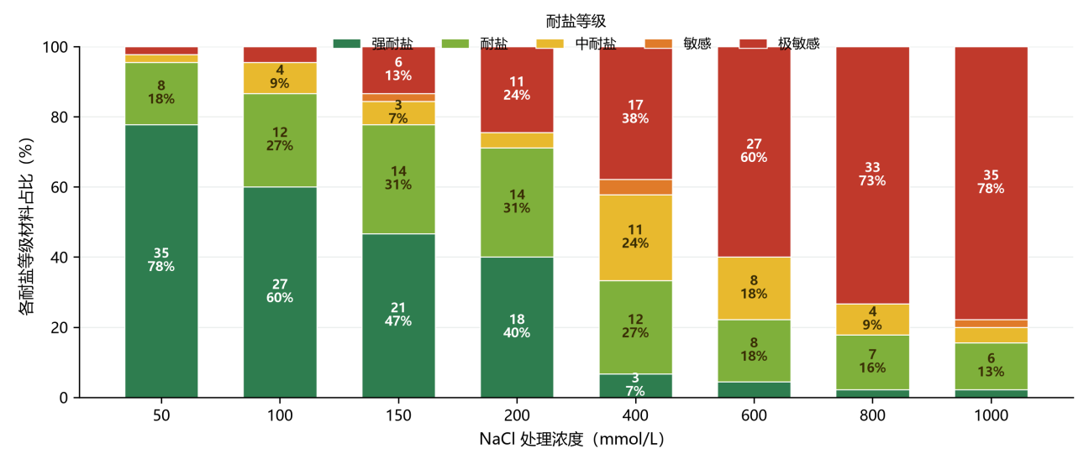
图8 各盐浓度下参试植物材料耐盐等级构成
- 重大意见分歧的处理依据和结果

本次技术规范编制、征求意见及论证过程中，各专家意见整体统一，无重大技术分歧、无原则性争议。针对部分细节优化建议，均结合试验数据、行业规范及实操需求逐一吸纳整改，完善技术规范内容，形成统一、规范的最终文本。

- 采用国际标准或国外先进标准的，说明采标程度，以及国内外同类标准水平的对比情况。
本技术规范编制过程非等效采用国际种子检验协会（ISTA）发布的《International Rules for Seed Testing 2021》（2021版国际种子检验规范），借鉴其种子检验、幼苗培育等通用试验规范，结合植物苗期耐盐筛选试验实际条件制定，整体技术指标与国际同类标准接轨。

- 贯彻标准的措施建议

将本技术规范应用于盐碱地植物筛选、种质资源评价等相关试验与工程实践；依托试验基地开展示范应用，逐步推广标准化筛选技术，提升国内盐碱植物抗性评价规范化水平。

- 其他应说明的事项
无其他需要特殊说明的事项

